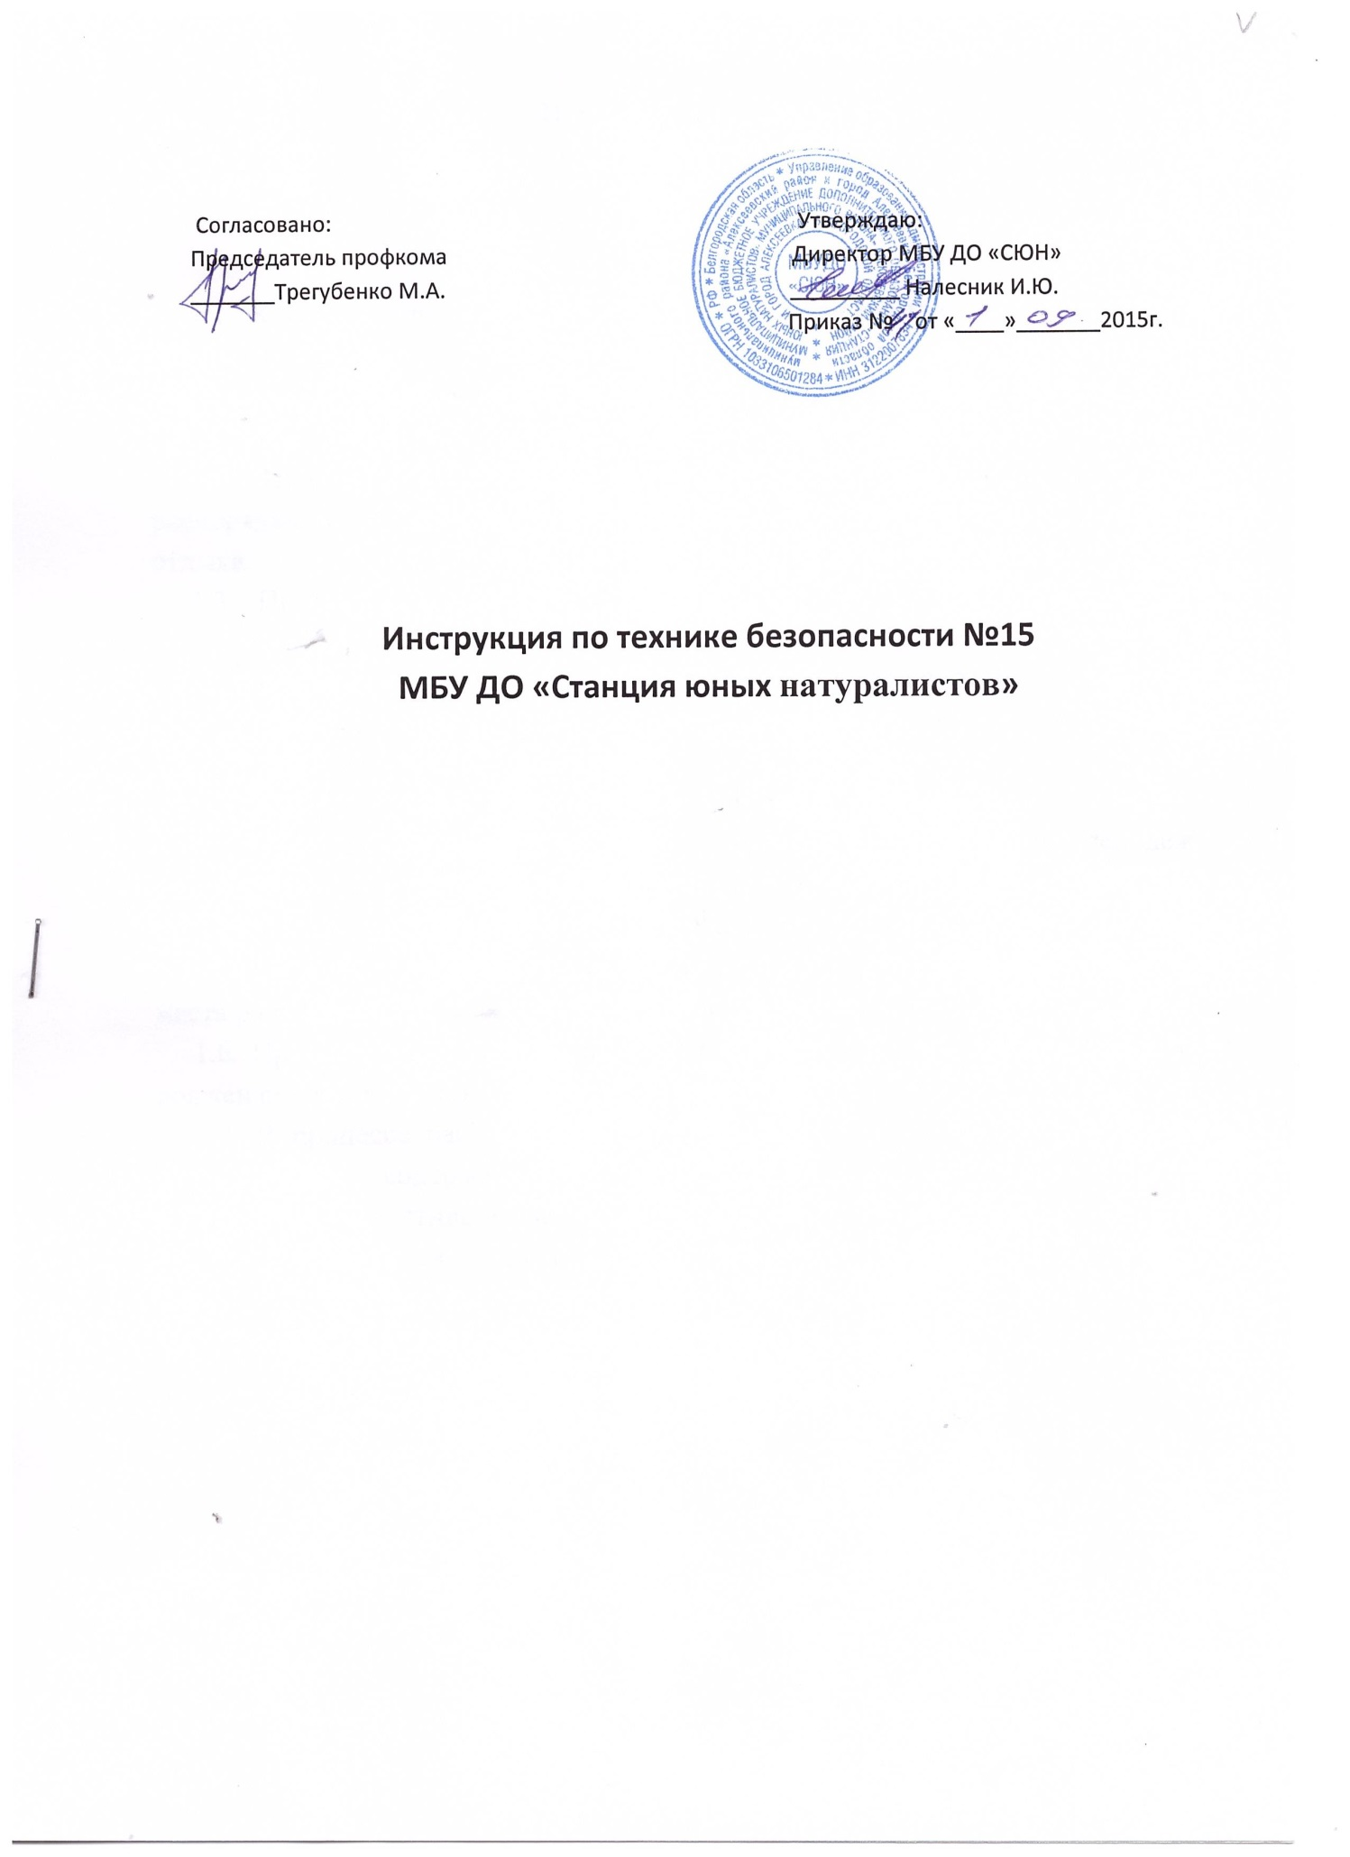

ИНСТРУКЦИЯ №15
по охране труда для сторожа

1. Общие требования безопасности

1.1. К самостоятельной работе сторожем допускаются лица в возрасте не моложе 18 лет, прошедшие соответствующую подготовку, инструктаж по охране труда, медицинский осмотр и не имеющие противопоказаний по состоянию здоровья.
1.2. При работе сторожем соблюдать правила внутреннего трудового распорядка, утверждённый график дежурств, установленные режимы труда и отдыха.
1.3. При работе сторожем возможно воздействие следующих опасных производственных факторов:
- травмы при работе неисправным инструментом и приспособлениями;
- травмы при падении на скользких пешеходных дорожках и обледеневших ступенях лестниц в зимнее время;
- возникновение пожара при пользовании открытым огнём.
1.4. При работе сторожем должна использоваться следующая спецодежда: халат хлопчатобумажный, рукавицы; зимой, кроме того, куртка (на утепляющей прокладке и валенки, галоши на валенки), а летом плащ (непромокаемый).
1.5. При работе сторожем соблюдать правила пожарной безопасности, знать места расположения первичных средств пожаротушения.
1.6. При несчастном случае пострадавший или очевидец несчастного случая должен сообщить администрации учреждения.
1.7. В процессе работы соблюдать правила ношения спецодежды, правила личной гигиены, содержать в чистоте рабочее место.
1.8. Лица, допустившие невыполнение или нарушение инструкции по охране труда, привлекаются к дисциплинарной ответственности в соответствии с правилами внутреннего трудового распорядка и, при необходимости, подвергаются внеочередной проверке знаний норм и правил охраны труда.

2.Требования безопасности перед началом работы

2.1. Надеть спецодежду.
2.1. Осмотреть рабочее место.
2.2. Убедиться в исправности освещения территории учреждения, а также дежурного освещения в здании, наличии электрических фонарей, камер наблюдения.

3. Требования безопасности во время работы

3.1. Следить за противопожарным состоянием здания, не пользоваться электронагревательными приборами, электрокипятильником и открытым огнём.
3.2. Не проводить какие-либо работы вблизи находящихся под напряжением кабелей, оголённых проводов и контактов.
3.3. Не собирать мусор, битые стёкла и другие острые предметы незащищёнными руками, использовать для этих целей рукавицы.
3.4. Для предупреждения пожара не сжигать мусор, сухую траву и листья на территории учреждения, собирать и выносить или вывозить их за территорию.
3.5. Не курить на территории учреждения и в здании.
3.6. Перед закрытием помещений убедиться в их пожарной безопасности, отключении всех электрических приборов и выключить свет.

4. Требования безопасности в аварийных ситуациях

4.1. В случае отключения в здании света, включить дежурное освещение или использовать электрические фонари.
4.2. При возникновении пожара немедленно сообщить о пожаре в ближайшую пожарную часть, администрации учреждения и приступить к тушению очага возгорания с помощью первичных средств пожаротушения.
4.3. При получении травмы оказать первую помощь пострадавшему, сообщить об этом администрации учреждения, при необходимости отправить пострадавшего в ближайшее лечебное учреждение.

5.Требования безопасности по окончании работы

5.1. Привести в порядок рабочее место.
5.2. Снять спецодежду и тщательно вымыть руки с мылом.
5.3. Проверить противопожарное состояние всех помещений, отключение электрических приборов, выключить свет и закрыть помещение на замок.

